**RADIO CITY :**

임베디드 소프트웨어 제작노트

디지털이미징 20173994

박소민

**주제 :** 라디오에 맞춰 춤추는 도시

**테마 :** 도시, 라디오, 새벽, 밤

**컨셉**

* 에픽하이, “Sleepless in __________”
* 11:00 PM ~ 3:00 AM까지의 새벽 라디오
* 시간마다 다른 노래 재생
* 노래에 맞는 건물의 높낮이 / 건물의 각 층의 색의 변화

**패치 구성에 대한 해설**

1. 아두이노 버튼을 입력받아 라디오를 on/off, 주파수를 설정
2. 주파수가 변경되면 5000ms동안 noise~ 재생, 시간이 지날수록 소리가 작아지고 노래 재생
3. lop, bp,hip로 주파수 분석하여 그 크기를 env~로 받아 그래프에 저장 (12개)
4. 설정된 시간에 따라 배경색이 조금씩 밝아짐
5. building_eq로 각 주파수의env~이 각 건물의 층 수로 변함
6. mult_floors로 각 층의 색을 주파수의 변화에 맞춰서 변함
7. 노래에 맞는 파티클 및 효과 추가

**아두이노 구성**

1. 버튼을 넣어서 라디오 시작

2. 가변 저항기로 라디오 주파수를 변경

3. LCD 판에 시간과 주파수, 제목 표시

**참고자료 :**

라디오 주파수 소리 : <https://www.youtube.com/watch?v=Q_CeVTRKCfE>

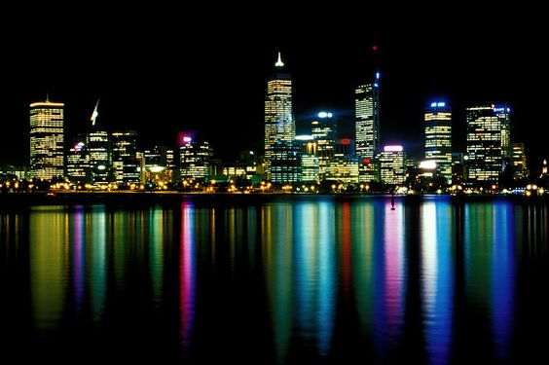<https://www.pinterest.co.kr/pin/708472585106742547/>

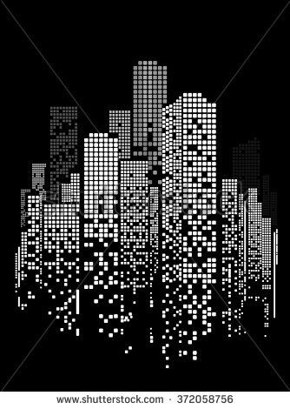<https://www.pinterest.co.kr/pin/490610953150929916/>

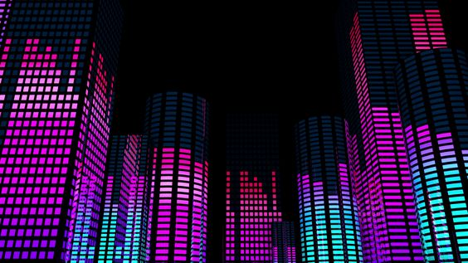

<https://www.pinterest.co.kr/pin/671036413211052715/>